Как научить ребенка пересказывать текст.
Обучение пересказу – это совместный труд взрослого с ребенком. Детям необходимо показывать алгоритм работы над текстом, обучать методам запоминания, а также формулированию собственных мыслей. Двигайтесь от простого к сложному, постепенно минимизируйте свою помощь, будьте терпеливы и доброжелательны, и вы научите ребенка пересказывать.
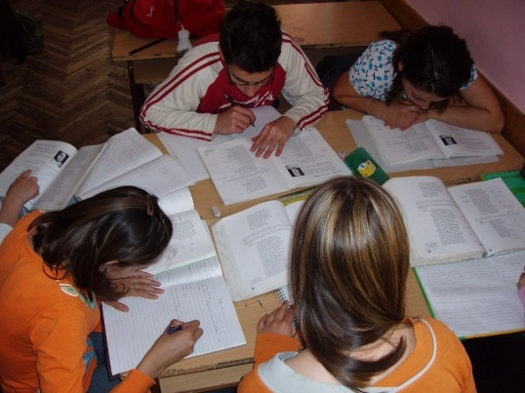
Инструкция
1
Начните с ознакомления с простым, доступным пониманию ребенка текстом. Дошкольникам и младшим школьникам лучше предложить сказку или короткое литературное произведение. Если ребенок умеет читать, попросите это сделать вслух. Детям старшего возраста под силу будут рассказы или учебные тексты.
2
Разделите текст на части - по абзацам или по смыслу. Задавайте ребенку последовательно по одному вопросу к каждому отрывку. Постарайтесь дать возможность ему самому сформулировать ответы, но если у него не получается, помогите.
3
Помогая ребенку отвечать на вопросы, вместе с ним ищите главные слова или смысловые словосочетания. Используя их, составьте план текста письменно или выделите их карандашом в абзацах. Не пишите в плане большие предложения, используйте 2 -3 слова в каждом пункте.
4
Попросите ребенка, глядя на опорные слова, пересказать текст. Пусть это будет краткий и односложный пересказ, не требуйте многого. Затем вместе вернитесь к изучаемому произведению, чтобы свериться.
5
Прорабатывая текст во второй раз, показывайте ребенку яркие примеры, сопровождающие каждый пункт плана. Выразительные определения, образы, метафоры, словом, все, что поможет ему запомнить смысл и последовательность пунктов. Особенно это полезно для детей младшего школьного возраста и всех, у кого правополушарное мышление. Попросите ребенка сделать второй пересказ, уже более подробно. Подсказывайте, как формулировать развернутые предложения.
6
Поработайте над текстом в третий раз для уточнения второстепенных деталей, лучшего понимания и запоминания. Затем предложите ребенку снова, уже самостоятельно, пересказать его. Проработайте вместе несколько текстов в течение 3 – 5 дней, за это время ребенок приобретет навык самостоятельной работы с ними.

